برنامج تعزيز القيم الإسلامية والهوية الوطني
(الممارسات والإجراءات المدرسية)

الموجه الطلابي
اسم الموجه الطلابي

المحتويات
نشاط رسم وتلوين 3
مسابقة أفضل نص 10
مسابقة أفضل قصيدة في الوطن 11

نشاط رسم وتلوين
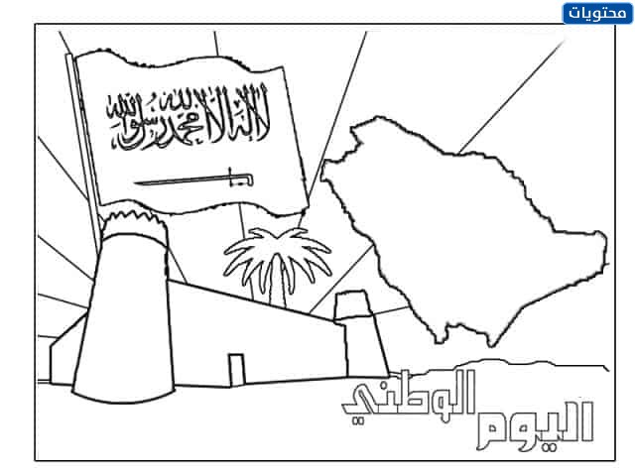
عمل الطالب |  | الموجه الطلابي
……………………. |  | اسم الموجه الطلابي

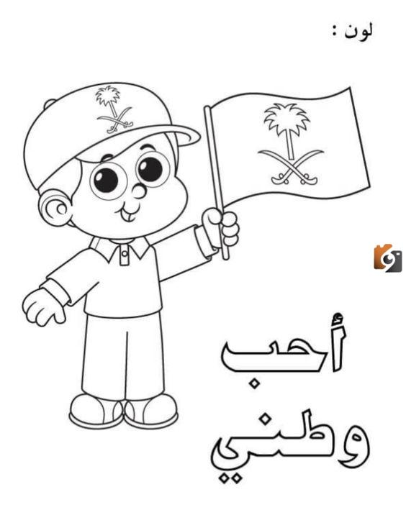
عمل الطالب |  | الموجه الطلابي
……………………. |  | اسم الموجه الطلابي

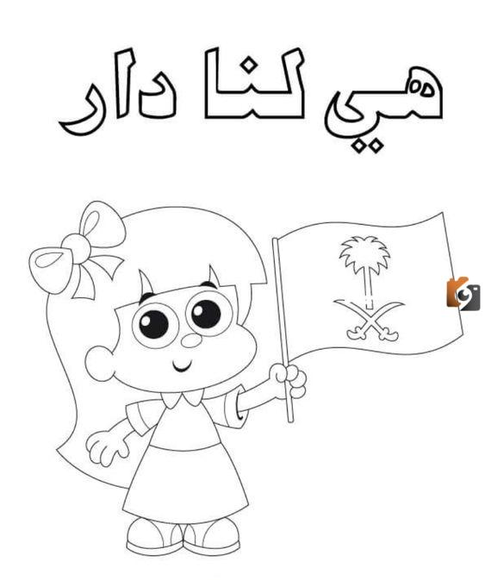
عمل الطالب |  | الموجه الطلابي
……………………. |  | اسم الموجه الطلابي

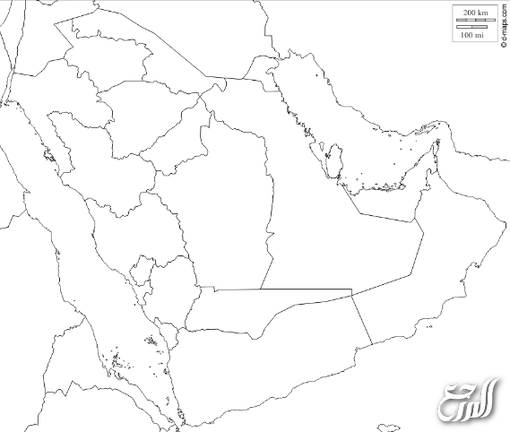

عمل الطالب |  | الموجه الطلابي
……………………. |  | اسم الموجه الطلابي
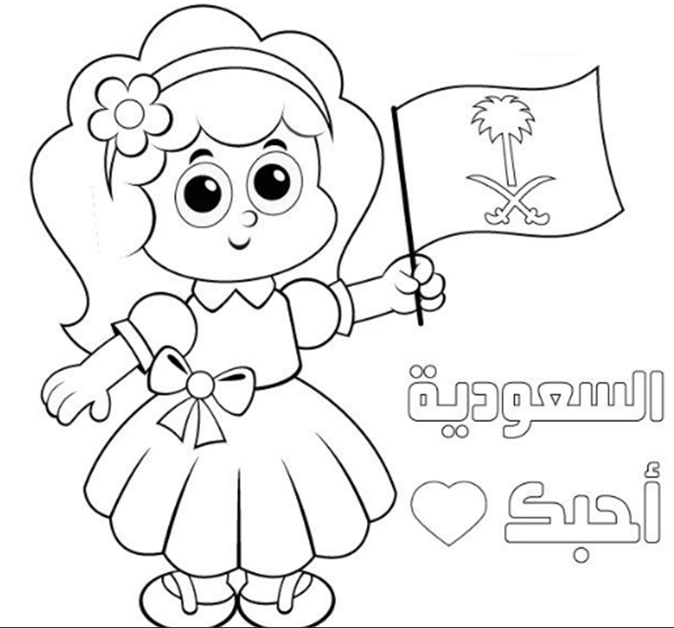

عمل الطالب |  | الموجه الطلابي
……………………. |  | اسم الموجه الطلابي

نشاط تلوين

عمل الطالب |  | الموجه الطلابي
……………………. |  | اسم الموجه الطلابي

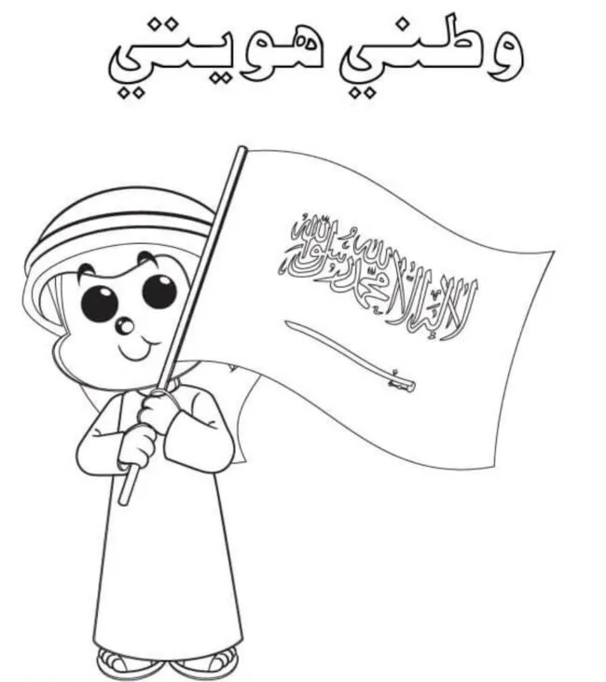
عمل الطالب |  | الموجه الطلابي
……………………. |  | اسم الموجه الطلابي

مسابقة أفضل نص
أكتب ما يجول في خاطرك اتجاه حب الوطن
..........................................................................................................................................................................................................................
..........................................................................................................................................................................................................................
..........................................................................................................................................................................................................................
..........................................................................................................................................................................................................................
..........................................................................................................................................................................................................................
..........................................................................................................................................................................................................................
..........................................................................................................................................................................................................................
..........................................................................................................................................................................................................................
..........................................................................................................................................................................................................................
..........................................................................................................................................................................................................................
..........................................................................................................................................................................................................................

عمل الطالب |  | الموجه الطلابي
……………………. |  | اسم الموجه الطلابي

مسابقة أفضل قصيدة في الوطن
..........................................................................................................................................................................................................................
..........................................................................................................................................................................................................................
..........................................................................................................................................................................................................................
..........................................................................................................................................................................................................................
..........................................................................................................................................................................................................................
..........................................................................................................................................................................................................................
..........................................................................................................................................................................................................................
..........................................................................................................................................................................................................................
..........................................................................................................................................................................................................................
..........................................................................................................................................................................................................................
..........................................................................................................................................................................................................................

عمل الطالب |  | الموجه الطلابي
……………………. |  | اسم الموجه الطلابي

